**周报**

**1）**

所选课题：代码托管集群智能管控

课题目标：收集和整理集群监控数据、分析和展示监控数据、给出调控建议、预测代码库增长趋势、识别管理恶意行为。

课题内容：通过服务器负载和访问日志分析，监控集群健康状态，例如代码库热点分布、性能状况等，数据可视化展示。根据代码库用户数、并发数、存储量等，建立代码库活跃度模型，动态调整代码库集群分布，提高资源利用率。实时监控请求量，甄别恶意拉取代码行为，针对性的进行限速限流。根据磁盘增长量、代码库活跃程度等预测代码库增长趋势，为服务器扩缩容提供决策依据。

**2）**

团队分工：前端web

目前已完成：目前已搭建好了react+antd工程环境，并且在逐步学react框架，web界面demo制作完成了一部分,demo部分如下：

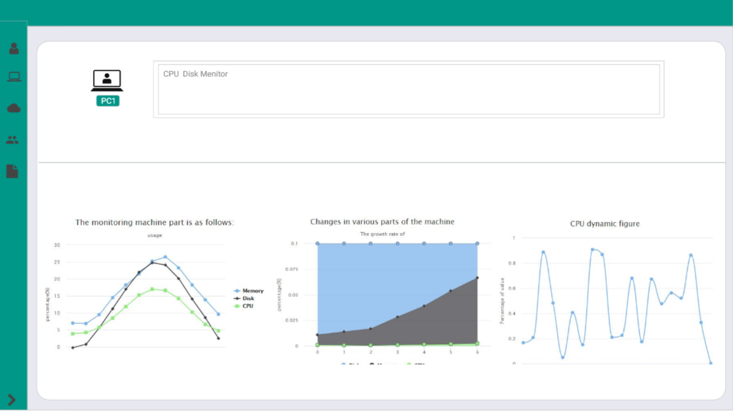

**3）**

难点：前端逻辑和界面设计、数据的展示。

解决方案：在网上自己找相关资料学习和小组内部队员讨论实现的方法。

**4）**

1~2两周短期计划：将web界面设计出来，并使用react+antd框架搭建完成.

汇报人：周志奇

汇报时间：2018/7/15